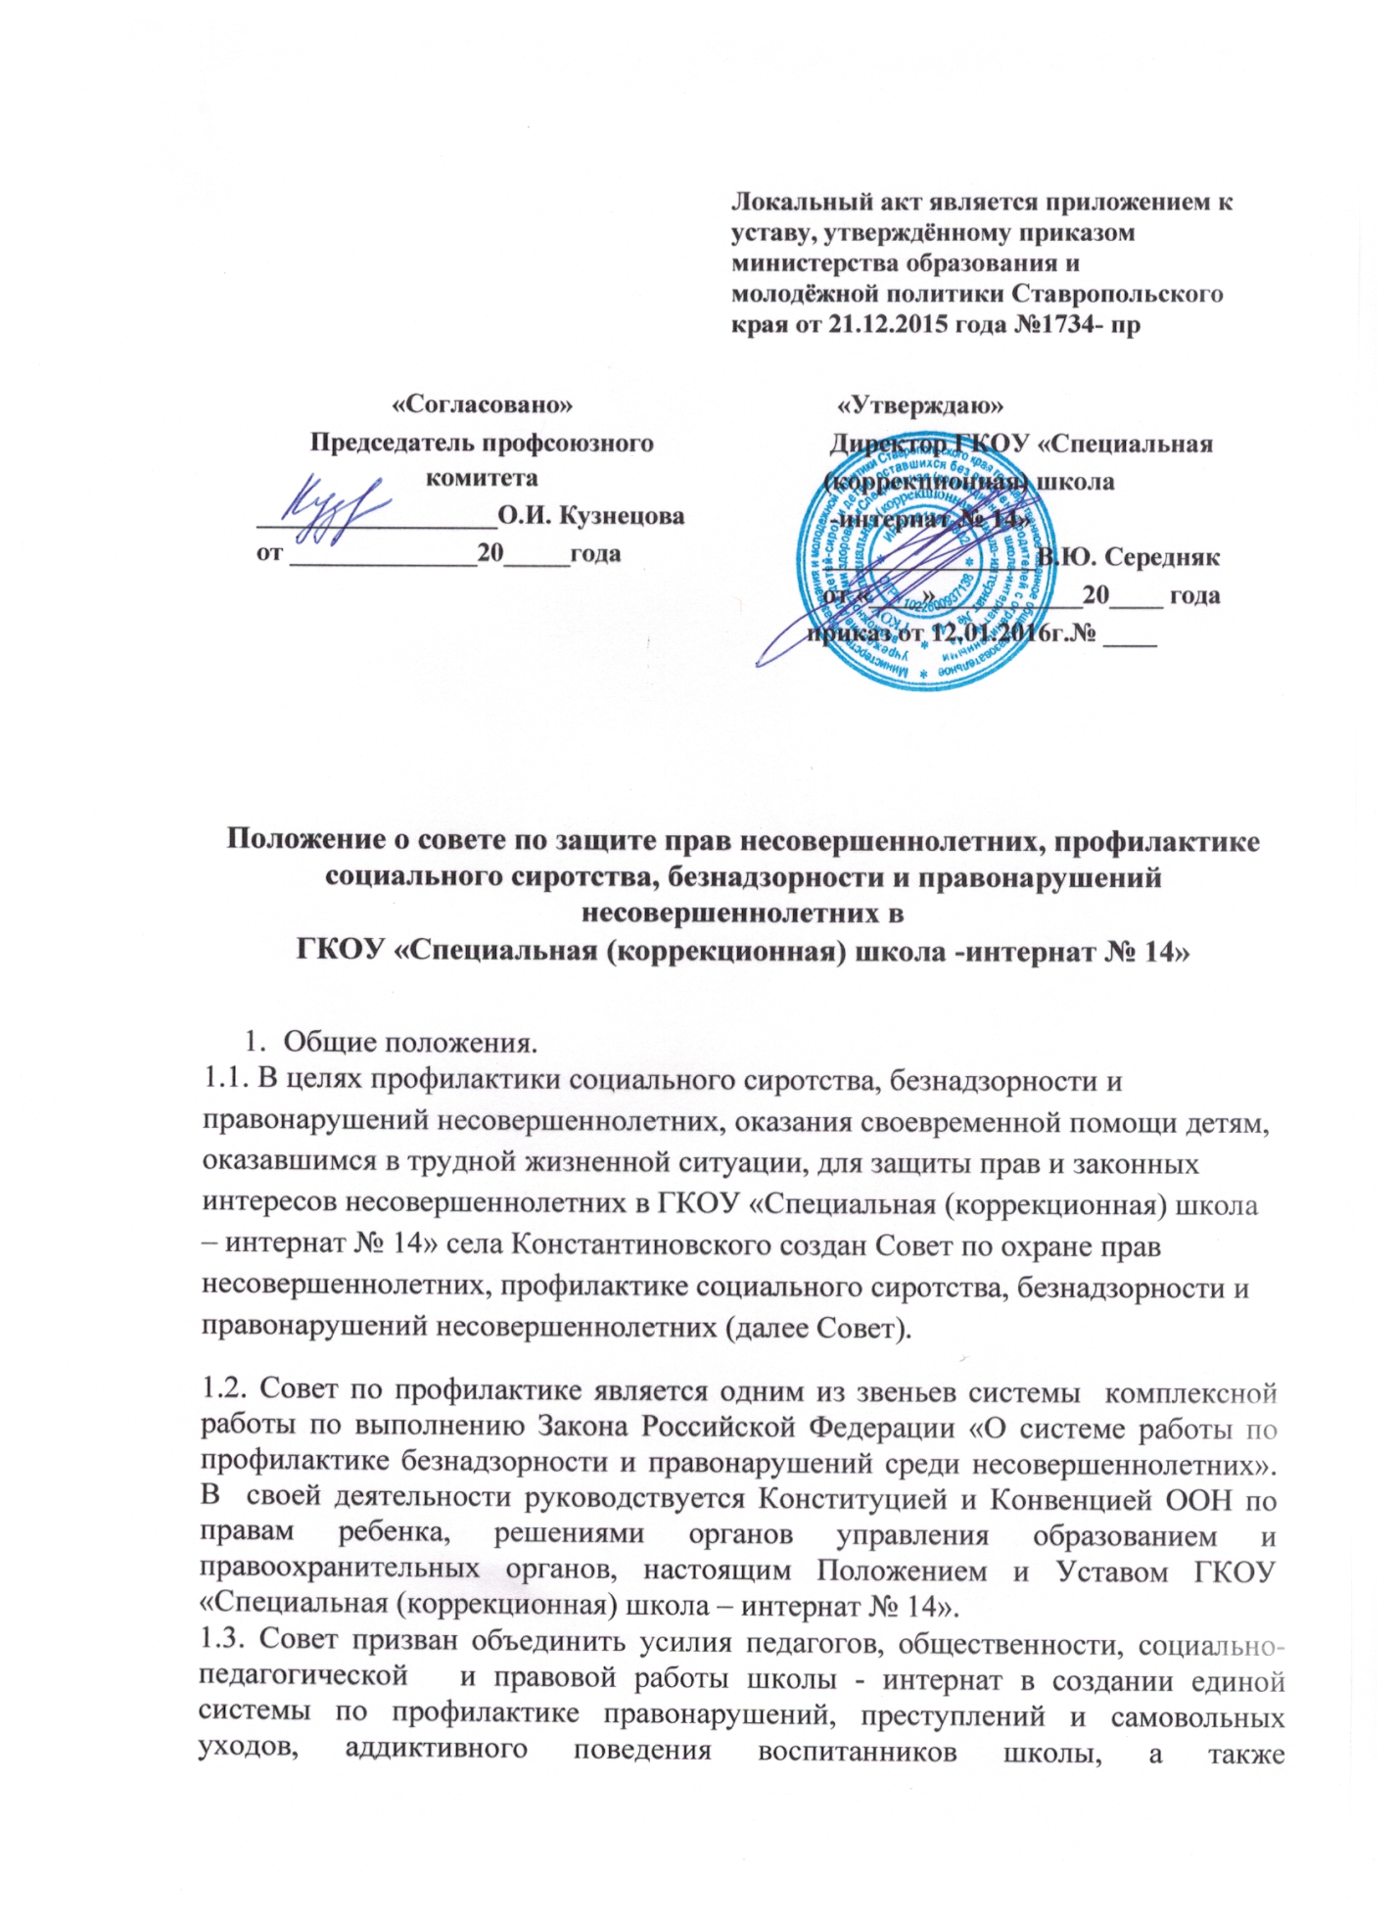

скоординировать действия педагогического коллектива с работой структур лечебно-профилактических учреждений, правоохранительных органов работающих с детьми и подростками.

- Цели и задачи.
2.1. Целью деятельности совета по профилактике является создание системы профилактических мер, направленных на предупреждение правонарушений, преступлений, самовольных уходов воспитанников ГКОУ «Специальная (коррекционная) школа – интернат № 14».

2.2. Задачи:
- разработка и осуществление комплекса мероприятий по профилактике правонарушений, преступлений, наркомании, токсикомании, алкоголизма среди воспитанников;
- разъяснение существующего законодательства, прав и обязанностей воспитанников;
- проведение индивидуально-воспитательной работы с подростками девиантного поведения;
- проведение просветительской деятельности по данной проблеме;
- организация работы с воспитанниками «группы риска»;
- защита прав и интересов воспитанников в различных конфликтных ситуациях,

3. Состав и регламент деятельности совета по профилактике правонарушении и преступлений среди несовершеннолетних воспитанников.
3.1. Состав совета утверждается приказом директора ГКОУ «Специальная (коррекционная) школа – интернат № 14».
Работу возглавляет заместитель директора по воспитательной работе.
3.2. В состав совета входят директор, зам.директора по УВР, социальный педагог, педагог-психолог, медицинский работник, представители детского совета.
3.3. Совет по профилактике правонарушений проводится 1 раз в месяц, либо по мере необходимости.
3.4. Совет имеет право:
- вносить предложения и изменения в планы учебно – воспитательного процесса, организуемого в школе - интернат;
- представлять по данной проблеме педагогический коллектив и коллектив воспитанников в различных органах управления, общественных организациях, структурах власти;
- рассматривать отчеты воспитателей групп, педагогов дополнительного образования и других специалистов;
- приглашать на советы инспекторов ОДH, представителей наркологического диспансера, органов опеки и попечительства. При необходимости направлять информацию о неблагополучных воспитанниках в КДН и ОВД района по мecтy жительства;
- ходатайствовать перед администрацией о принятии мер административного воздействия (меры административного воздействия к несовершеннолетним могут быть приняты комиссией по делам несовершеннолетних и защите их прав);
3.5. Совет по профилактике правонарушений и преступлений строит свою работу и принимает решения в рамках закона «Об образовании», Федерального закона «Об основах системы профилактики безнадзорности и правонарушений несовершеннолетних» № 120 - ФЗ от 24.06.1999 года,
Международной Конвенцией ООН по правам ребенка.
3.6. Решения и рекомендации совета являются основополагающими в организации работы педагогического коллектива по проблемам профилактики правонарушений и преступлений, защиты прав воспитанников школы - интернат.

